Meri Alikoski, TVT21SPL

# 18 Opintorekisteri

**Opiskelija:**

Esimerkki **GET -**toiminnosta Postmanilla.

Esimerkki **POST** -toiminnosta Postmanilla.

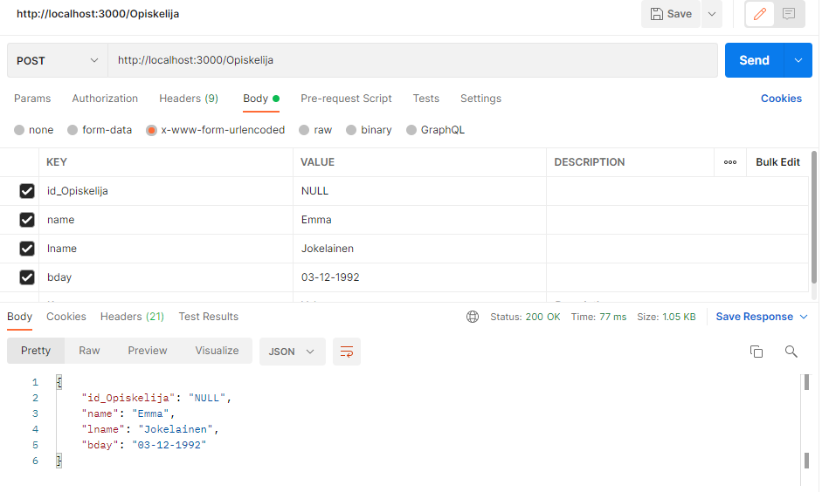

Esimerkki **PUT** -toiminnosta Postmanilla.

**Opintojakso:**

Esimerkki **PUT** -toiminnosta Postmanilla.

Esimerkki **POST** -toiminnosta Postmanilla.

Esimerkki **DELETE** -toiminnosta Postmanilla.

Esimerkki **GET** -toiminnosta Postmanilla.

**Arviointi:**

En saanut arviointia toimimaan ollenkaan, koska Postman ei löytänyt tablea.. Käynnistin npm start – komennolla aika monta kertaa, mutta ei toiminut siltikään. Yritin katsoa Nodesta, mutta en löytänyt kohtaa, jossa olisi ollut virhe... Joten tämä on ainut kuva arvioinnista.

